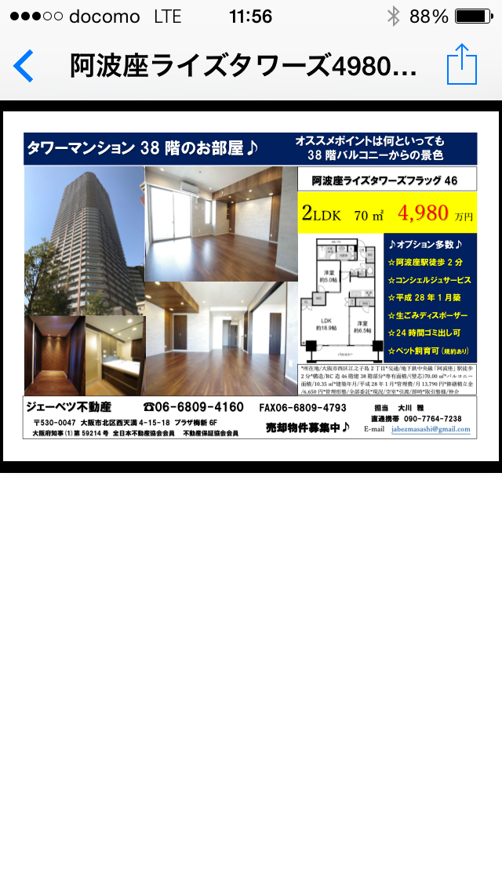

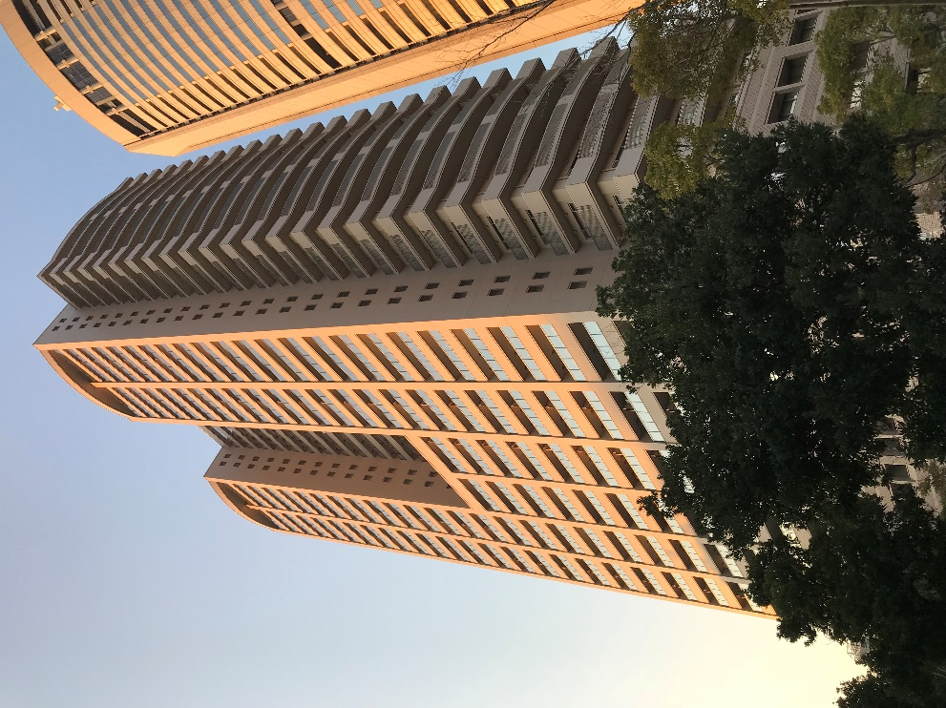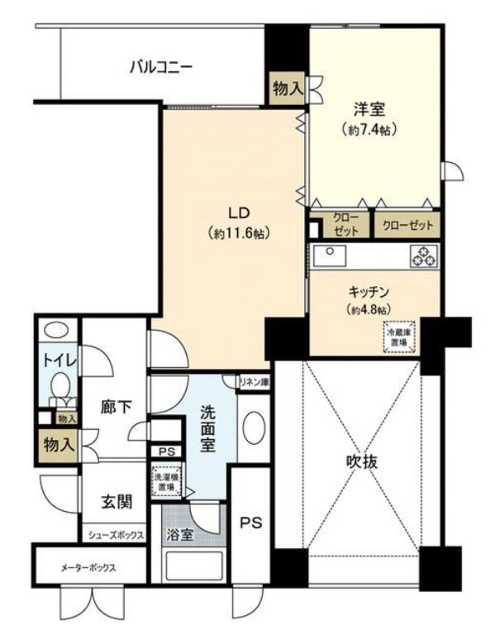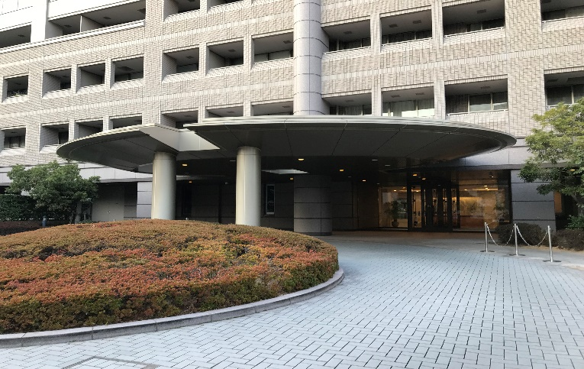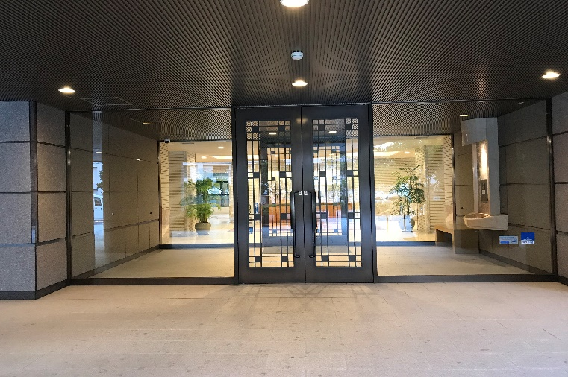

空室につき内覧大歓迎です♪♪

担当　　大川　090-7764-7238

**\*所在地/大阪市北区天満橋1丁目*交通/JR東西線「大阪天満宮」駅徒歩7分*構造/SRC造地上31階地下1階　2階部分*専有面積/63.69㎡*バルコニー面積/6.96㎡*建築年月/平成12年11月*管理費/月16,600円*修繕積立金/月7,000円*管理形態/全部委託*現況/空室*引き渡し/相談*取引態様/仲介/平成29年12月末現在**

ジェーベツ不動産　　☎06-6809-4160　FAX06-6809-4793

〒530-0047　大阪市北区西天満4-15-18　プラザ梅新6F

**大阪府知事(1)第59214号　全日本不動産協会会員　不動産保証協会会員**

広々63.69㎡　2階部分ですが憧れのタワーでこの価格は見なきゃ損！！

OAPレジデンスタワー西館　　なんと！2,750万円！